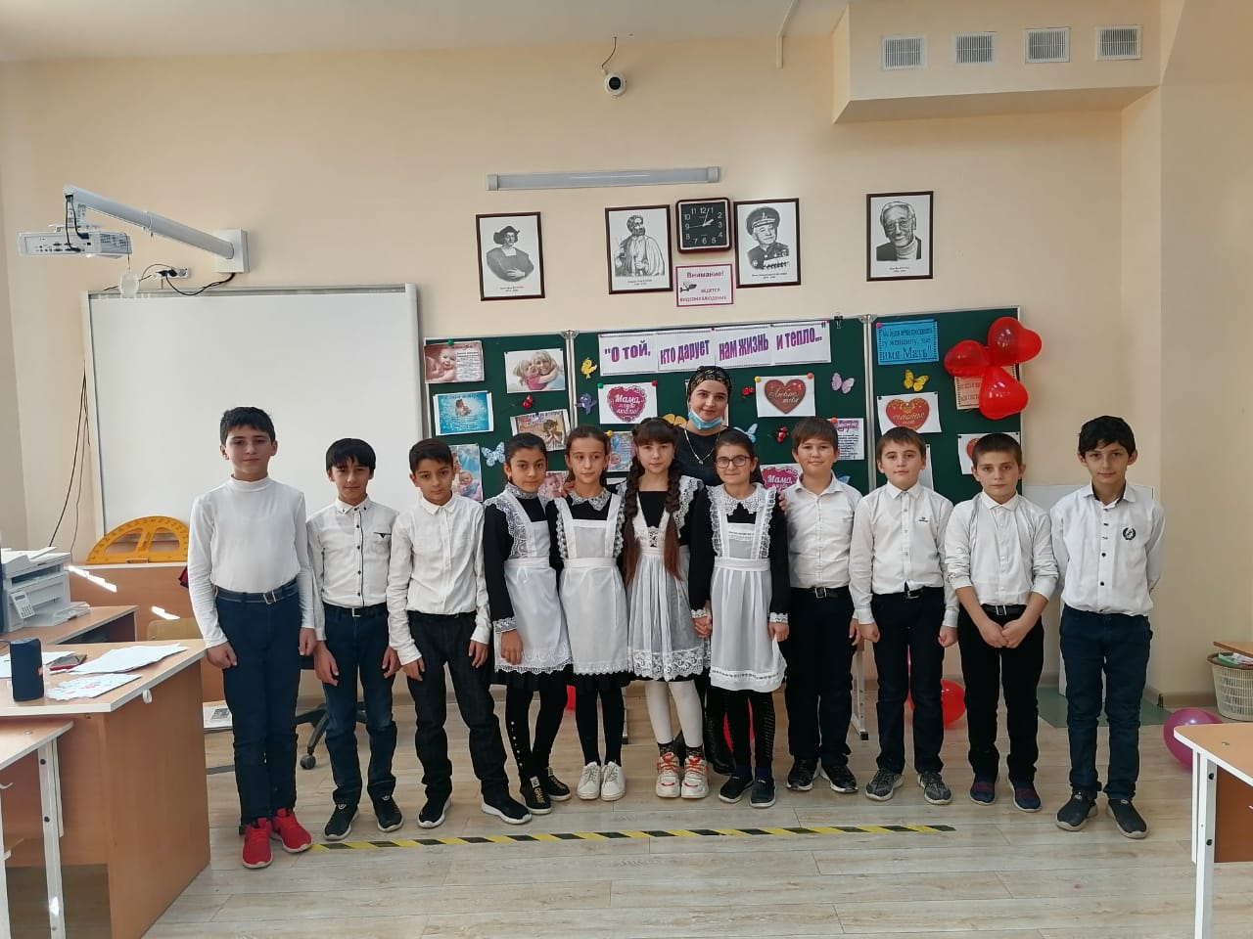

**Подготовила: Эркечева Г.А**

**Классный час:** **«О той, кто дарует нам жизнь и тепло…!»**

**Цели:**

* Развивать творческую активность учащихся, любознательность.
* Воспитывать внимательное, заботливое, трепетное, уважительное, бережное отношение к матери, готовность помочь ей в любую минуту.

**Оборудование:**

аудиозаписи с фонограммами песен, мелодий;

плакаты на доске, сочинения учащихся, фотографии мам.

**Ход урока**

1. **Орг. момент (звучит песня «Мама, будь всегда со мною рядом»).**
2. **Сообщение темы урока.**

**Учитель:**

Воспеваю то, что вечно ново,

И хотя совсем не гимн пою,

Но в душе родившееся слово

Обретает музыку свою…

Слово это сроду не обидит,

В нем сокрыто жизни существо,

В нем – исток всего.

Ему конца нет. Я произношу его: МАМА.

**Ученик:**

Мама!  Какое милое, теплое слово! Не зря маленький человек говорит первое слово “МАМА”. Оно учит нас быть честным, справедливым, преодолевать трудности, не оставлять человека в беде. На сегодняшней встрече мы хотели бы подарить минуты радости сидящим в

классе  хрупким и нежным, милым и ласковым мамам, любящим и любимым бабушкам.

Сегодня мы будем в игры играть,

С вами будем петь, танцевать.

Для нас счастье видеть вас здесь,

Спасибо вам, мамы, за то, что вы есть!

Для вас, дорогие мамы, музыкальный подарок.

1. **Основная часть.**

**1.Беседа (звучит мелодия «История любви»)**

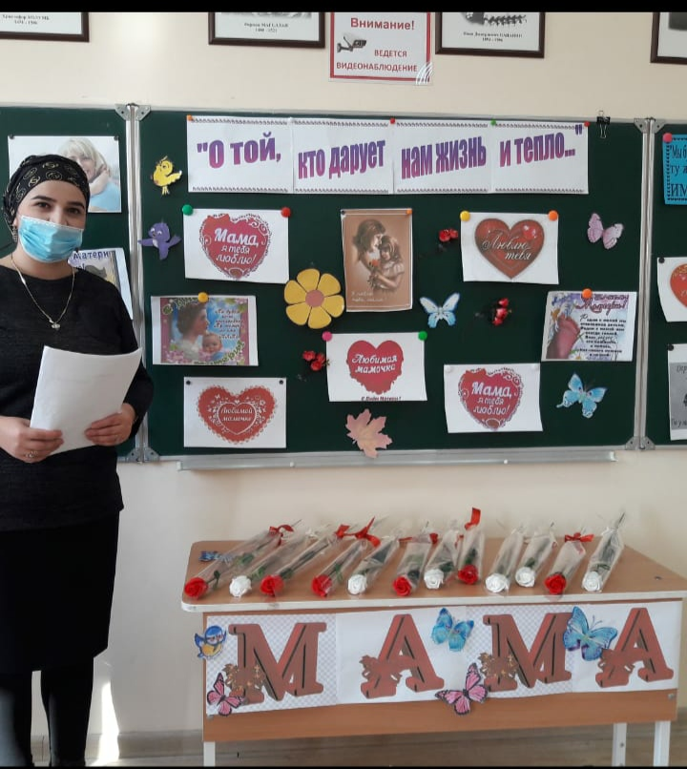

**Учитель:**

Это слово первым произносит ребенок, когда учится говорить; его шепчет человек в минуту опасности, это всем известное, простое слово – мама. Закрой глаза, прислушайся. Ты услышишь мамин голос. Он живет в самом тебе, такой знакомый и родной. Его не спутаешь ни с чьим другим. Даже, когда станешь взрослым, всегда будешь помнить мамин голос, мамины глаза, руки. Ты еще не умел говорить, а мама понимала тебя без слов. Она знала, что ты хочешь. Мама научила тебя ходить, говорить, мама

прочитала тебе первую книжку. Мама всегда была рядом. Все, что ты видел, все, что тебя окружало, начиналось с мамы.

Слова мама, мать – одни из самых древних на Земле. Они почти одинаково звучат на языках разных народов. По русски «мама», по грузински «нана», по турецки «аба», а по аварски – ласково «баба». Сколько тепла таит слово, которым называют самого близкого, дорогого и единственного человека!

Встаньте все и выслушайте стоя

Сохранённое во всей красе

Слово это древнее, святое!

Распрямитесь! Встаньте! Встаньте все!

Слово это сроду не обманет,

В нём сокрыто жизни существо

В нём исток всего. Ему конца нет.

Встаньте, я произношу его: Мама!

Воспеваю то, что вечно ново.

И хотя совсем не гимн пою,

Но в душе родившееся слово

Обретает музыку свою…

В нём – исток всего.

Ему конца нет.

Встаньте!.. Я произношу его: Мама!

На всей Земле он дарит женщинам  
Свои улыбки и цветы!

(учащиеся дарят мамам открытки с красными гвоздиками,

произносят «Поздравляю, мама!»

1. **Поздравление для бабушек и мам.**

1.Первое слово, первый шажок...

Помнит лишь мама и первый урок,

Слезы, обиды и наши улыбки.

Мама прощает всегда нам ошибки.

Сегодня День матери в нашей стране.

Мы маму обнимем сильнее вдвойне.

Спасибо тебе за любовь сквозь года.

Пусть счастье тебя окружает всегда!

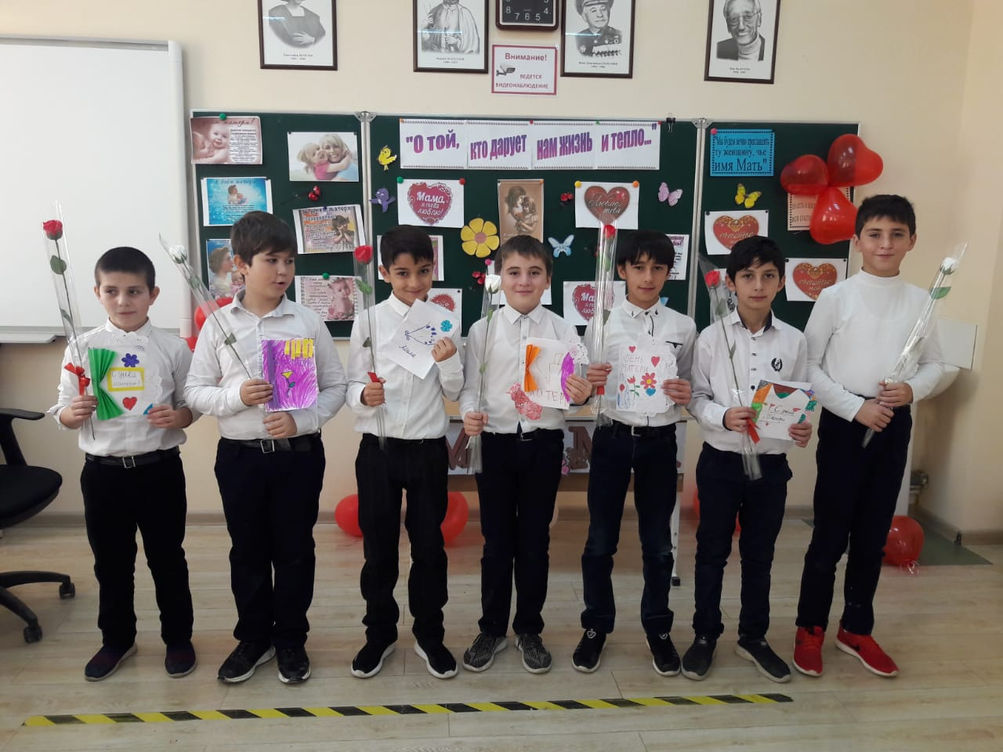

2.Душевного тепла желаю, мама,

Ты будь всегда счастливой самой,

Спокойствия, удачи и гармонии,

Восторга в жизни, крепкого здоровья.

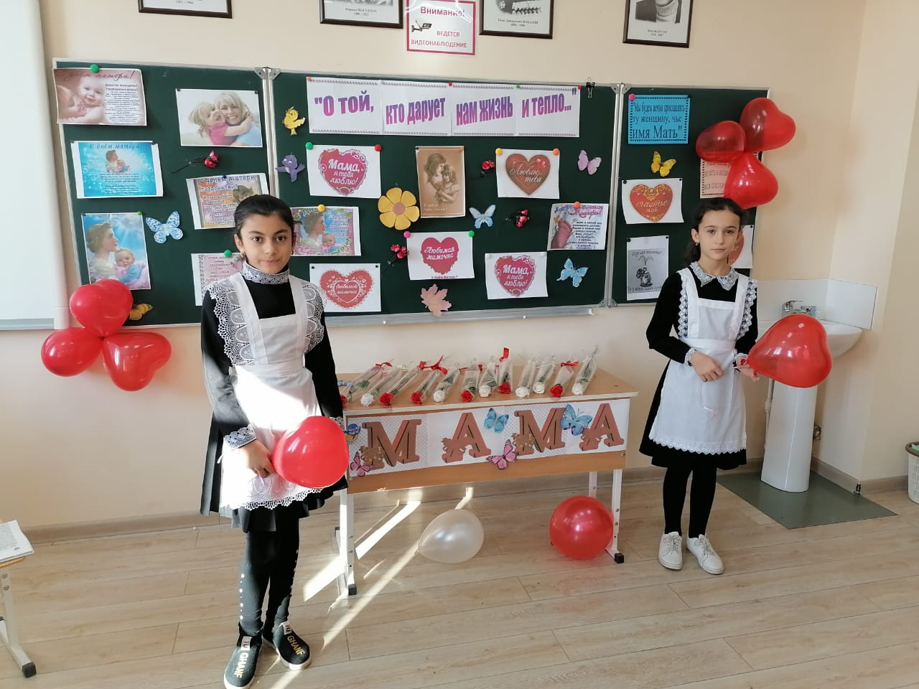

**3.Игра для мам Ромашка»**

**Учитель:**

К сегодняшней встрече ваши дети приготовили для вас дорогие мамы роскошную ромашку, это не обычный цветок, а волшебный. Ромашка поможет узнать вам особенности вашей внешности и характера. Сорт этой ромашки называется "Самая-самая"

(мамы отрывают лепестки цветка)

- Самая обаятельная.

- Самая привлекательная.

- Самые красивые глаза.

- Самая очаровательная улыбка.

- Самая, самая добрая.

- Самая ласковая.

- Самая заботливая.

Действительно, наши мамы самые-самые.

**4.Просмотр фильма о маме «Обязательно посмотри».**

**Учитель:**

Никогда не ссорьтесь с самым близким человеком. И как бы вы порой ни

пытались вытеснить его из сердца, заменив своими лучшими друзьями и подругами, - ничего не получится. В трудные и горькие часы жизни вы всё равно вспомните о своей маме – самом близком и родном существе – и к ней обратитесь. Вот как об этом написал Сергей Плотов:

Легче всего обидеть мать.

Она обидой не ответит,

А только будет повторять:

«Не простудись – сегодня ветер!»

Легче всего обидеть мать.

Пройдут века, мы станем старше.

Но кто – то, губы сжав, опять

Возьмет бумагу и напишет:

«Легче всего обидеть мать»,

И, может быть, его услышат.

**Песня «Мама» (исполняет Д.Гурцкая)**

**Учитель:**

В руках у ребят сердечки, но это не просто признание в вечной любви к вам. Дорогие мамы, внутри этих сердец вы найдете письмо от своего ребенка, в котором написаны слова благодарности и извинения за те обиды, которые, возможно, кода-то вам принесли дети.

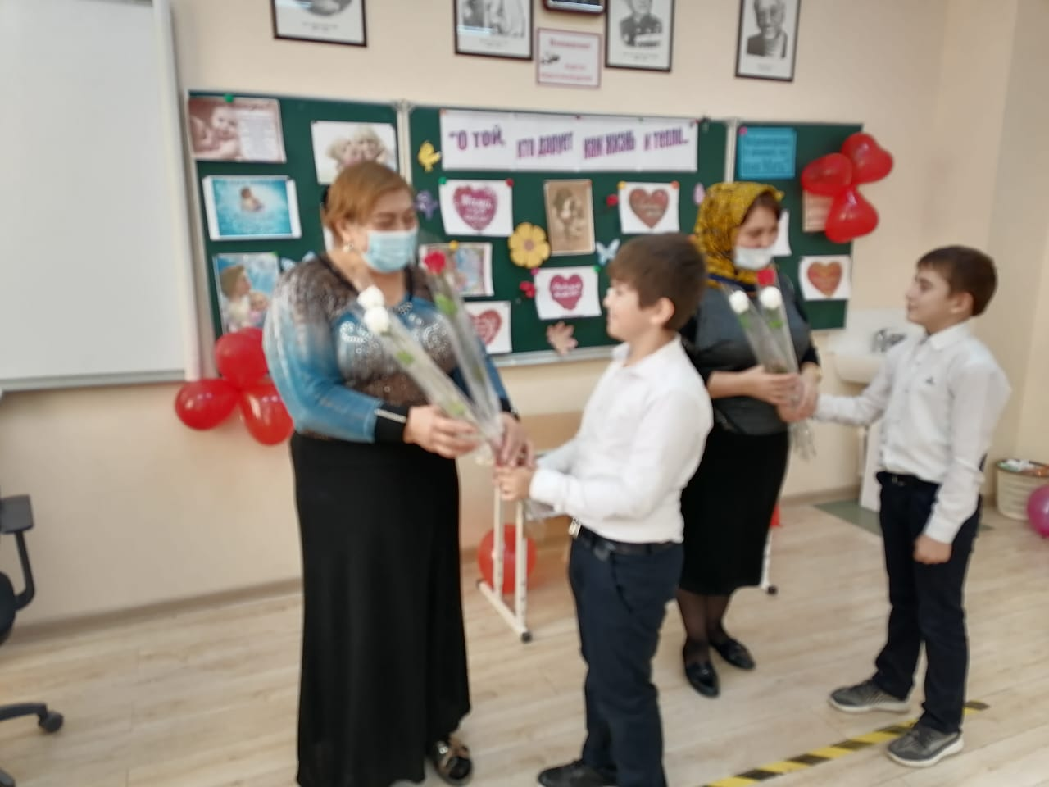

1. **Заключительное слово.**

**Учитель:**

Благодарите мам за труды и заботы о вас, будьте добрыми, чуткими, отзывчивыми к ней. Постоянной заботы, внимания, сердечности, сочувствия, доброго слова ждет от вас мама. Не верьте маме, что ей не нужна ваша помощь. По мере сил облегчайте ей жизнь. И она будет счастлива.

**Ученики:**

Солнца ярче для меня - мама!  
Мир и счастье для меня - мама!  
Шум ветвей, цветы полей - мама!  
Зов летящих журавлей - мама!  
В роднике чиста вода - мама!  
В небе яркая звезда - мама!  
Пусть звенят повсюду песни  
Про любимых наших мам.  
Мы за все, за все родные  
Говорим "Спасибо Вам!"

**Учитель:**

Мамы любят нас такими, какие мы есть, но самое заветное мамино желание – видеть нас здоровыми, добрыми и умными. А мы хотим их видеть всегда молодыми, веселыми и жизнерадостными. Если вы хотите сделать маму самым счастливым человеком, поступайте так, чтобы она радовалась и с гордостью могла сказать. “Знаете, какие у меня хорошие дети!”

Праздник наш уже кончаем

И хотим ещё сказать.

Разрешите на прощанье

Вам здоровья пожелать!

Не болейте, не старейте,

Не сердитесь никогда.

И такими молодыми

Оставайтесь навсегда!

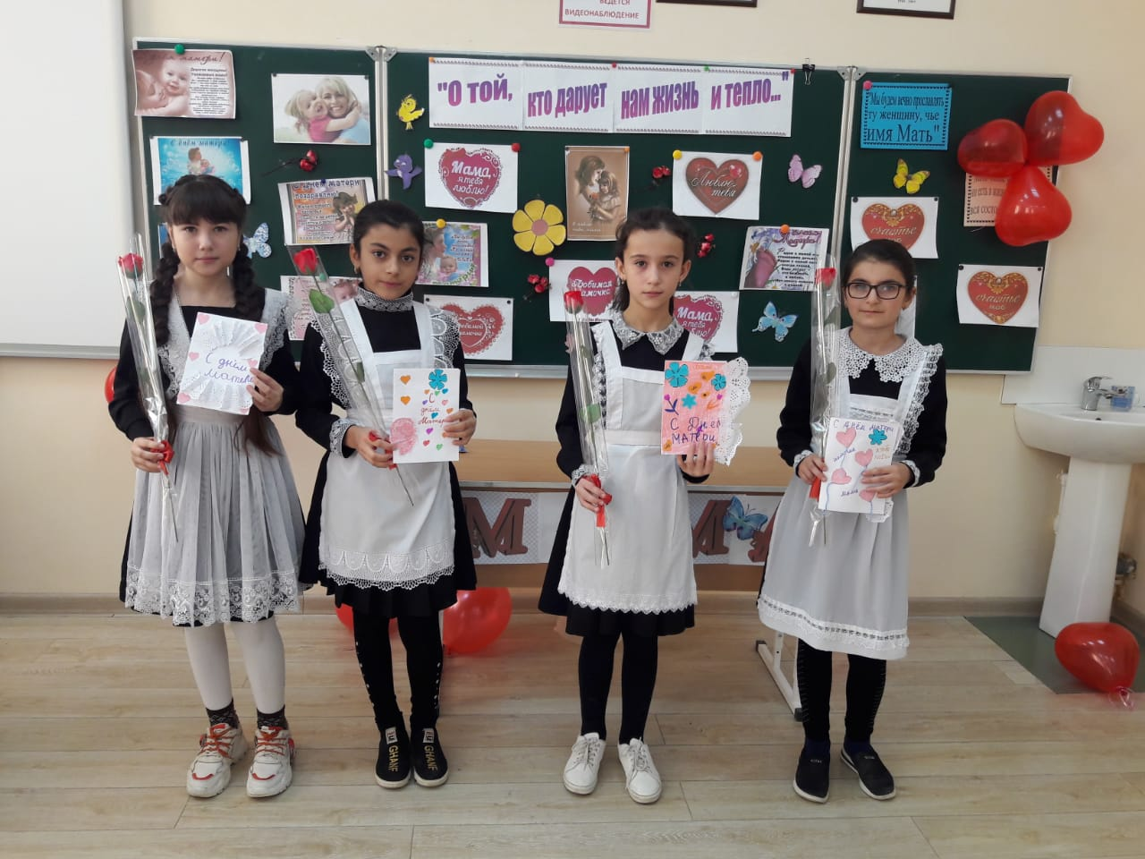

1. **Итог урока.**

Ребята! Загляните в МАМИНЫ глаза и скажите самому дорогому человеку на Земле, как сильно-сильно, крепко-крепко вы ее любите!